武汉工程大学 计算机科学与工程学院

作业纸正反面可答题但此区域（装订线外）正反面均不能答题

课程名称 | 刘玮 | 章节内容 | 第六章、第七章 |  |  | 教师签名 | 刘玮
专业班 级 |  | 姓名 |  | 学号 |  | 成绩

- 选择题（每题0.5分，共30分）

1、用黑盒技术设计测试用例的方法之一为（ ）。
A.因果图 B.逻辑覆盖 C.循环覆盖 D.基本路径测试
2、软件测试的目的是（ ）。
A.避免软件开发中出现的错误
B.发现软件开发中出现的错误
C.尽可能发现并排除软件中潜藏的错误，提高软件的可靠性
D.修改软件中出现的错误
3、下列软件属性中，软件产品首要满足的应该是（ ）。
A.功能需求 B.性能需求 C.可扩展性和灵活性 D.容错纠错能力
4、坚持在软件的各个阶段实施下列哪种质量保障措施，才能在开发过程中尽早发现和预防错误，把出现的错误克服在早期（ ）。
A.技术评审 B.程序测试 C.改正程序错误 D.管理评审
5、以程序的内部结构为基础的测试用例技术属于（ ）。
A.灰盒测试 B.数据测试 C.黑盒测试 D.白盒测试
6、为了提高测试的效率，正确的做法是（ ）。
A.选择发现错误可能性大的数据作为测试用例
B.在完成程序的编码之后再制定软件的测试计划
C.随机选取测试用例
D.使用测试用例测试是为了检查程序是否做了应该做的事
7、对程序的测试最好由谁来做，对程序的调试最好由谁来做（ ）。
A.程序员 B.第三方测试机构 C.程序开发组 D.系统分析员
8、在进行单元测试时，常用的方法是（ ）。
A.采用白盒测试，辅之以黑盒测试 B.采用黑盒测试，辅之以白盒测试
C.只使用白盒测试 D.只使用黑盒测试
9、以下那一种选项不属于软件缺陷（ ）。
A.软件没有实现产品规格说明所要求的功能
B.软件中出现了产品规格说明不应该出现的功能
C.软件实现了产品规格没有提到的功能
D.软件实现了产品规格说明所要求的功能但因受性能限制而未考虑可移植性问题
10、软件生存周期过程中，修改错误最大的阶段是（ ）。
A.需求阶段 B.设计阶段 C.编程阶段 D.发布运行阶段
11、在边界值分析中，下列数据通常不用来做数据测试的是（ ）。
A.正好等于边界的值 B.等价类中的等价值
C.刚刚大于边界的值 D.刚刚小于边界的值
E.在程序完成的编码之后再制定软件的测试用例
12、单元测试中设计测试用例的依据是（ ）。
A.概要设计规格说明书 B.用户需求规格说明书
C.项目计划说明书 D.详细设计规格说明书
13、通常可分为白盒测试和黑盒测试。白盒测试是根据程序的（ ）来设计测试用例，
黑盒测试是根据软件的规格说明来设计测试用例。
A.功能 B.性能 C.内部逻辑 D.内部数据
14、如果一个判定中的复合条件表达式为（A > 1）or（B <= 3），则为了达到100%的条件覆盖率，至少需要设计多少个测试用例（ ）。
A.1 B.2 C.3 D.4
15、经验表明，在程序测试中，某模块与其他模块相比，若该模块已发现并改正的错误较多，则该模块中残存的错误数目与其他模块相比，通常应该（ ）。
A.较少 B.较多 C.相似 D.不确定
16、下面有关软件缺陷的说法中错误的是（ ）.。
A.缺陷就是软件产品在开发中存在的错误
B.缺陷就是软件维护过程中存在的错误、毛病等各种问题
C.缺陷就是导致系统程序崩溃的错误
D.缺陷就是系统所需要实现某种功能的实效和违背
17、在某大学学籍管理信息系统中，假设学生年龄的输入范围为16—40，则根据黑盒测试中的等价类划分技术，下面划分正确的是（ ）。
A.可划分为2个有效等价类，2个无效等价类
B.可划分为1个有效等价类，2个无效等价类
C.可划分为2个有效等价类，1个无效等价类
D.可划分为1个有效等价类，1个无效等价类
18、根据软件需求规格说明书，在开发环境下对已经集成的软件系统进行的测试是（ ）。
A.系统测试 B. 单元测试 C. 集成测试 D. 验收测试
19、下面有关测试原则的说法正确的是（ ）。
A.测试用例应由测试的输入数据和预期的输出结果组成
B.测试用例只需选取合理的输入数据
C.程序最好由编写该程序的程序员自己来测试
D.使用测试用例进行测试是为了检查程序是否做了它该做的事
20、集成测试对系统内部的交互以及集成后系统功能检验了何种质量特性a
A.正确性 B.可靠性 C.可使用性 D.可维护性
21、软件设计阶段的测试主要采取的方式是（ ）。
A.评审 B.白盒测试 C.黑盒测试 D.动态测试
22、下列关于测试方法的叙述中不正确的是（ ）。
A.从某种角度上讲，白盒测试与黑盒测试都属于动态测试
B.功能测试属于黑盒测试
C.对功能的测试通常是要考虑程序的内部结构
D.结构测试属于白盒测试
23、在覆准则中，最常用的是（ ）。
A.语句覆盖 B.条件覆盖 C.分支覆盖 D.以上全部
24、大多数实际情况下，性能测试的实现方法是（ ）。
A.黑盒测试 B.白盒测试 C.静态分析 D.可靠性测试
25、下列方法中，不属于黑盒测试的是（ ）。
A.基本路径测试法 B.等价类测试法
C.边界值分析法 D.基于场景的测试方法
26、测试程序时，不可能遍历所有可能的输入数据，而只能是选择一个子集进行测试，那么最好的选择方法是是（ ）。
A.随机选择 B.划分等价类
C.根据接口进行选择 D.根据数据大小进行选择
27、下列可以作为软件测试对象的是是（ ）。
A.需求规格说明书 B.软件设计规格说明
C.源程序 D.以上全部
28、数据流覆盖关注的是程序中某个变量从其声明、赋值到引用的变化情况，它是下列哪一种覆盖的变种（ ）。
A.语句覆盖 B.控制覆盖 C.分支覆盖 D.路径覆盖
29、在Web应用软件的分层测试策略中，下列哪个不是测试关注的层次（ ）。
A.数据层 B.业务层 C.服务层 D.表示层
30、软件测试规范规定，软件测试的类别可分为：单元测试、集成测试以及（ ）。
A.系统测试 B.验收测试
C.系统测试和验收测试 D.配置项测试、系统测试和验收测试
31、根据划分等价类等价类的原则，如果输入条件规定了取值范围，或值的个数，则可确立一个有效等价类和（ ）无效等价类。
A．一个 B．三个 C．若干个 D．两个
32、（ ）是集中对用源代码实现的每一个程序单元进行测试，检查各个程序模块是否正确地实现了规定的功能。
A．单元测试 B。集成测试 C。确认测试 D。系统测试
33、若有一个计算类型的程序，它的输入量只有一个X，其范围是［-1.0，1.0］，现从输入的角度考虑一组测试用例：-1.001，-1.0，1.0，1.001。设计这组测试用例的方法是（ ）。
A.条件覆盖法 B.等价分类法
C.边界值分析法 D.错误推测法
34、面向对象的测试中测试“类是否实现了要求的功能”属于（ ）
A．OOA Test B．OOD Test C．OOP Test D．OO Unit Test
35、面向对象的测试中“对类库支持的测试”属于（ ）
A．OOA Test B．OOD Test C．OOP Test D．OO Unit Test
36、面向对象的测试中“测试与对象相关联的单个操作”属于（ ）
A．OOA Test B．OOD Test C．OOP Test D．OO Unit Test
37、面向对象的测试中“对象交互测试”属于（ ）
A．OO Integrate Test B．OO System Test C．OOP Test D．OO Unit Test
38、软件测试是按照特定的规程，（ ）的过程。
A.发现软件错误 B.说明程序正确
C.证明程序没有错误 D.设计并运行测试用例
39、测试用例是专门为了发现软件错误而设计的一组或多组数据，它由（ ）组成。
A．测试输入数据 B.预期的测试输出数据
C. 测试输入和预期的输出数据 D.按照测试用例设计方法设计出的数据
40、一个成功的测试是（ ）。
A.发现错误 B.发现了至今尚未发现的错误
C.没有发现错误 D.证明发现不了错误
41、测试过程的活动几乎贯穿整个开发过程，他大体分为（ ）和系统测试阶段。
A.模块测试、集成测试、有效性测试 B.模块测试、功能测试、回归测试
C.单元测试、功能测试、用户测试 D.单元测试、集成测试、确认测试
42、测试过程的三个测试阶段分别以（ ）文档为指导。
A.需求规格说明书、概要设计、详细设计 B.产品目标设计、产品设计、测试计划
C.产品需求分析、产品设计、产品测试计划 D.测试计划、测试用例设计、测试报告
43、在白盒法中，无论采用那种覆盖标准都不可能达到100%覆盖率。它们的目标都是 （ ）。
A. 用尽可能少的测试用例发现尽可能多的错误。
B. 从理论上证明100%的覆盖率是不可能达到的。
C. 说明测试的强度是可估量的。
D. 说明测试的标准是可比较的。
44、白盒法与黑盒法最大的不同在于（ ）。
A.测试用例设计方法不同 B.测试的任务不同
C.应用的测试阶段不同 D.基于的知识集不同
45、编码阶段产生的错误由（ ）检查出来。
A.单元测试 B. 集成测试
C.有效性测试 D. 系统测试
46、（ ）质量特性之间存在竞争
A．可靠性与功能性 B．可靠性与可维护性
C．可靠性与可移植性 D．功能性与可维护性
47、（ ）是指系统在给定的时段内能提供希望的服务的可能性。
A．可靠性 B．可用性 C．安全性或防护性 D．安全性或保密性
48、以下选项中不属于ISO软件质量模型的是（ ） 。
A. 外部质量模型 B. 使用质量模型
C. 维护质量模型 D. 内部质量模型
49、下列关于软件质量模型的说法中正确的是（ ）。
A. 外部质量是表征软件产品在规定条件下使用时，决定其满足规定的和隐含的要求的能力的
B. 容错性，通用性，结构性和通信性不全属于软件的质量特性
C. 内部质量是表征软件产品在规定条件下使用时，满足规定的和隐含的要求的程度
D .使用质量是软件产品在规定的使用环境中，规定的用户能实现规定目标的要求
50、下列选项中不属于使用质量的属性的是 （ ）。
A. 有效性 B.安全性 C.稳定性 D.满意度
51、下列软件属性中，软件产品首要满足的应该是（ ）。
A. 功能需求 B. 性能需求
C. 可扩展性和灵活性 D. 容错、纠错能力
52、内部质量需求包括（ ）。
A.静态模型 B.动态模型
C.文档和源代码 D.以上全部
53、在测试和使用软件产品过程中进行的度量是（ ）。
A. 内部度量 B. 外部度量
C. 使用度量 D. 性能度量
54、对于维护软件的人员来说。使用质量是（ ）的结果。
A. 功能性 B. 可靠性
C. 可维护性 D. 效率
55、内部度量的主要目的是（ ）。
A. 确保获得所需的外部质量 B. 确保获得所需的使用质量
C. 在执行前评价软件产品的质量 D. 以上全部
56、变更控制是一项重要的软件配置任务，其中“检出”和（ ）处理实现了两个重要的变更控制要素，及存取控制和异步控制。
A. 检入 B. 管理 C. 填写变更要求 D. 审查
57、按照软件配置管理的原始指导思想，受控制对象应该是（ ）。
A. 软件元素 B. 软件配置项 C. 软件项目 D.软件过程
58、软件配置项是软件配置管理的对象，指的是软件过程过程中所产生的（ ）。
A. 接口 B. 软件环境 C. 信息项 D. 版本
59、下列模型属于成本估算方法的有（ ）。
A. COCOMO模型 B. McCall模型
C. McCabe度量法 D. 时间估算法
60、COCOMO模型可用来（ ）。
A.度量程序复杂程度 B.计算软件开发成本
C.估计程序的故障总数 D.估计软件开发所需时间

- 填空题（每题1分，共20分）
1、测试用例应由测试输入数据和对应的 这两部分组成。
2、V & V（验证和确认）技术分为两种：
对系统的各种表示进行静态分析，以发现问题。这些检查可以借助工具进行文档和代码分析。
通过执行测试数据观察系统的操作特征（行为）是否符合要求。
3、验证(Verification)，检查软件生存期各个阶段过程活动的结果是否满足规格说明的描述，证实各阶段和阶段之间的 、完备性和正确性。
4、白盒测试技术主要有 、判定结构分析、循环结构分析、基本路径覆盖
5、逻辑覆盖主要有语句覆盖、判定覆盖、 、判定－条件覆盖、条件组合覆盖、路径覆盖
6、黑盒测试技术主要有等价类划分、边界值分析、 、因果图、功能图、接口测试
7、测试过程按4个步骤进行，即单元测试、 、确认测试和系统测试。
8、确认测试应交付的文档有： 、 最终的用户手册和操作手册、 项目开发总结报告
9、 是由一个用户在开发环境下进行的测试，也可以是公司内部的用户在模拟实际操作环境下进行的测试。
10、 是由软件的多个用户在实际使用环境下进行的测试。这些用户返回有关错误信息给开发者。
11、定义一个软件的质量，就等价于为该软件定义一系列 。
12、软件质量特性定义成分层模型。最基本的叫做 ，它可以由一些子质量特性定义和度量。这些子特性在必要时又可由它的一些子特性定义和度量。
13、ISO/IEC 9126《信息技术 软件产品质量》，描述新的软件质量模型，分为 4 个部分：质量模型、 、外部质量、使用质量。
14、外部质量是软件产品在规定条件下使用时，满足规定的和 的程度。外部质量是从外部观点看软件产品的全部特性。
15、内部质量是软件产品在规定条件下使用时，决定其满足规定的和隐含的要求的能力的产品属性的全体。内部质量是从 看软件产品的全部特性。
16、在 阶段要定义软件的质量要求；在 要使得软件产品具有要求的质量；在 阶段要测量软件是否达到了用户的质量要求并维护软件的性能水平。
17、软件质量特性度量有两类： 和验收型。
18、软件质量保证的实施需要从纵向和横向两个方面展开：要求所有与软件 有关的人员都要参加、要求对产品形成的全过程进行 。
19、在软件建立时变更是不可避免的，因为在进行变更前没有仔细分析，或没有进行变更控制，变更加剧了项目中软件人员之间的混乱。协调软件开发使得混乱减到最小的技术叫做 。
20、Boehm等人认为软件质量主要应从三个方面来评价，即可使用性、 和可移植性。

- 简答题（每题2分，共10分）
1、单元测试任务主要有哪些？

2、黑盒测试旨在测试软件是否满足功能要求,它主要诊断的错误是什么？

- 根据Coad和Yourdon方法所提出的OOA实现步骤。

4、软件工程的目标是生产高质量的软件,高质量的软件应该具备那三个条件。

5、简述项目管理过程。

- 应用题(每题8分，共40分)
1、分别实现对程序的判定覆盖、条件覆盖和条件组合覆盖。
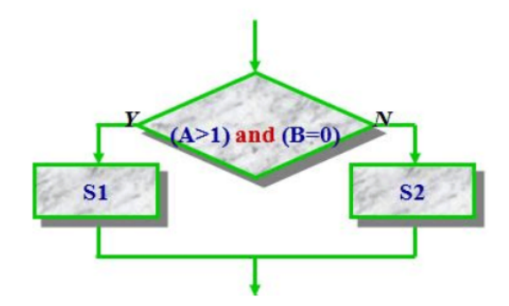

2、在三角形计算中，要求输入三角型的三个边长：A、B 和C。当三边不可能构成三角形时提示错误，可构成三角形时计算三角形周长。若是等腰三角形打印“等腰三角形”，若是等边三角形，则提示“等边三角形”。根据实现程序画出程序流程图、控制流程图、计算圈复杂度V(g)，找出基本测试路径。以下是程序和控制流程图。
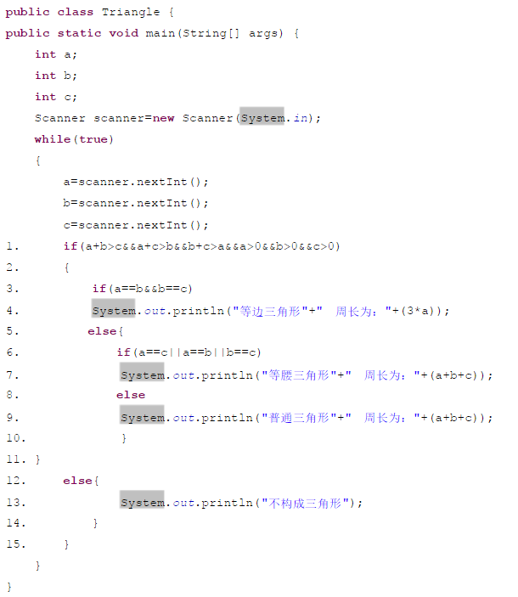

3、根据下列条件使用等价类划分法设计测试用例。
某八位微机，其八进制常数定义为：以零开头的数是八进制整数，其值的范围是-177～177，如05，0127，-065。

4、某报表处理系统，要求用户输入处理报表的日期。
系统规定日期由年、月的 6 位数字字符组成，前 4 位代表年，后两位代表月。
设日期限制在 1990 年 1 月至 1999 年 12 月，即系统只能对该段时期内的报表进行处理。如果用户输入的日期不在此范围内，则显示输入错误。
现用等价类划分法设计测试用例，来测试程序的“日期检查功能”。

5.某软件的一个模块的需求规格说明书中描述：
（1）年薪制员工：严重过失，扣年终风险金的4%；过失，扣年终风险金的2%。
（2）非年薪制员工：严重过失，扣当月薪资的8%；过失，扣当月薪资的4%。
请绘制出因果图和判定表，并给出相应的测试用例。

